УП Практическая работа 1.3
Задание 1.
На различных мероприятиях команда стажировок регулярно разыгрывает призы в лотерею. Организаторы выбирают 10 случайных различных чисел от 1 до 32. Каждому участнику выдается лотерейный билет, на котором записаны 6 различных чисел от 1 до 32. Билет считается выигрышным, если в нем есть не менее 3 выбранных организаторами числа. Помогите Юле, напишите программу, которая будет сообщать, какие билеты выигрышные. Формат ввода Данные должны браться из файла input.txt В первой строке входных данных записаны 10 различных целых чисел ai (1≤ai≤32) — выбранные организаторами числа. Во второй строке записано одно целое число n (1≤n≤1000) — количество лотерейных билетов, выданных на мероприятии. В каждой из n последующих строк записаны 6 различных целых чисел bj (1≤bj≤32) — числа, записанные на очередном лотерейном билета.
Формат вывода Д
анные должны выводиться(сохраняться) в файл output.txt Выведите n строк. Для каждого лотерейного билета в порядке следования во входных данных выведите строку Lucky, если билет выигрышный, иначе выведите Unlucky. Пример
Ввод
1 2 3 4 5 6 7 8 9 32
3
1 2 10 11 12 13
1 2 3 10 11 12 32
1 10 20 30 3
Вывод
Unlucky
Lucky
Lucky
Код программы:
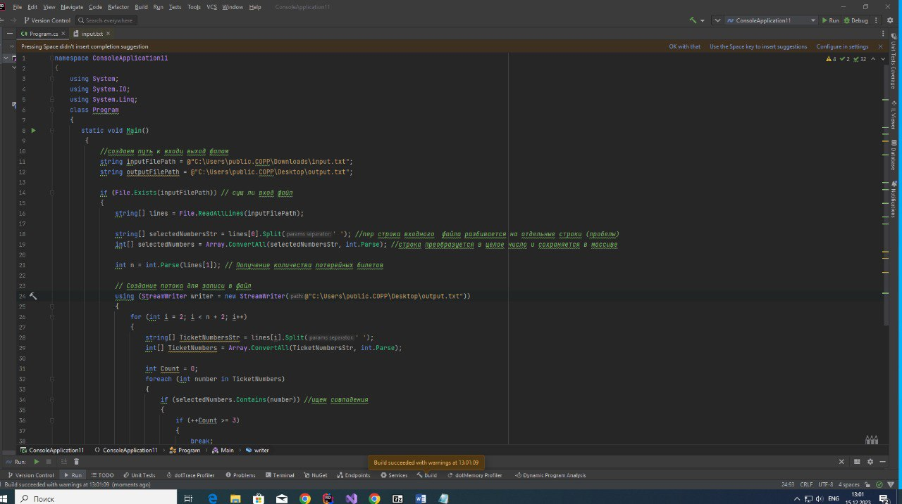
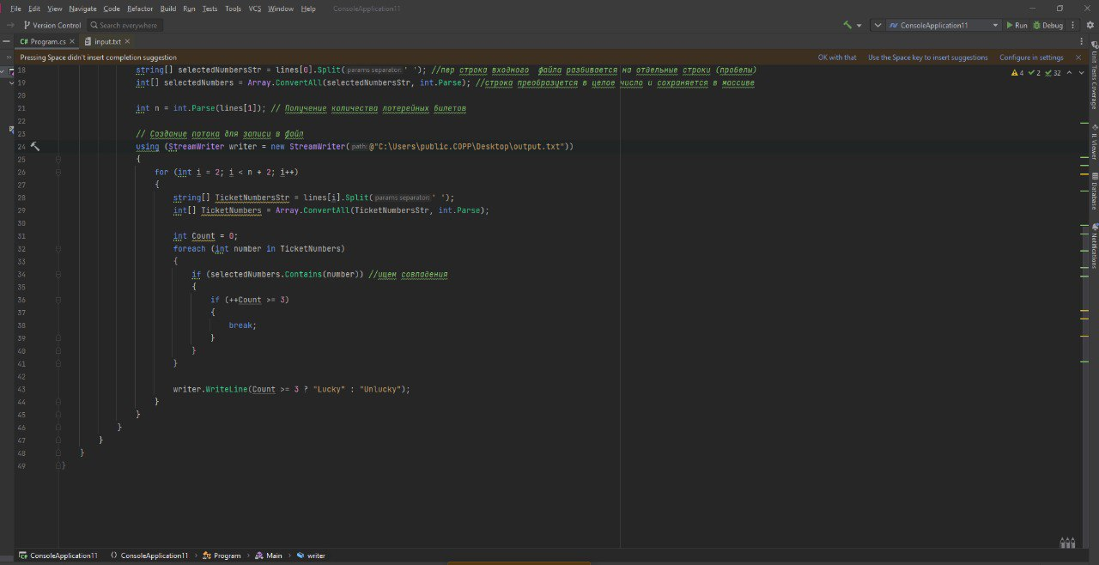

Вывод кода:
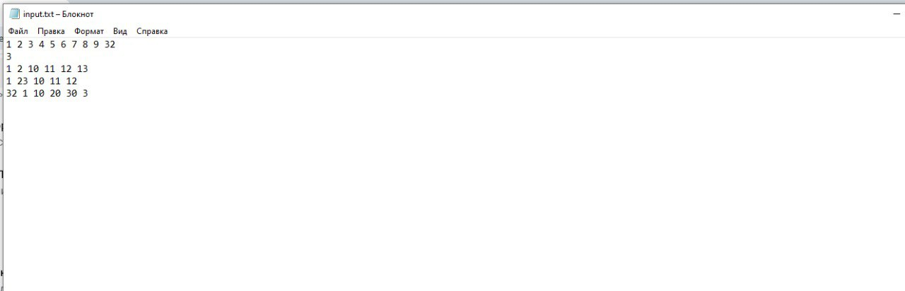
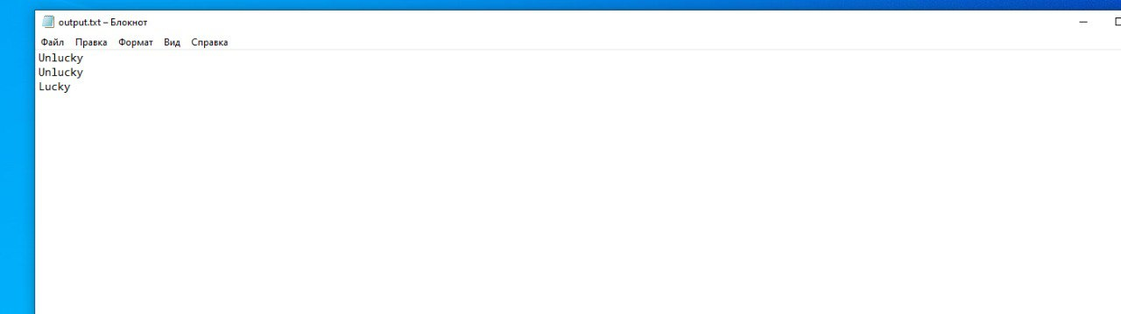

Задание 2. Дан файл(nums.txt), содержащий целые числа, через пробел. Удалите из него все четные числа.
Код программы:
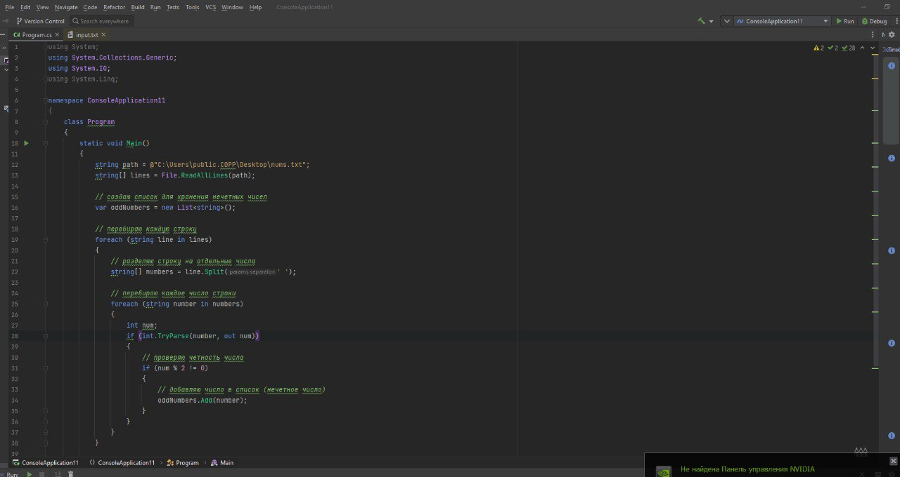
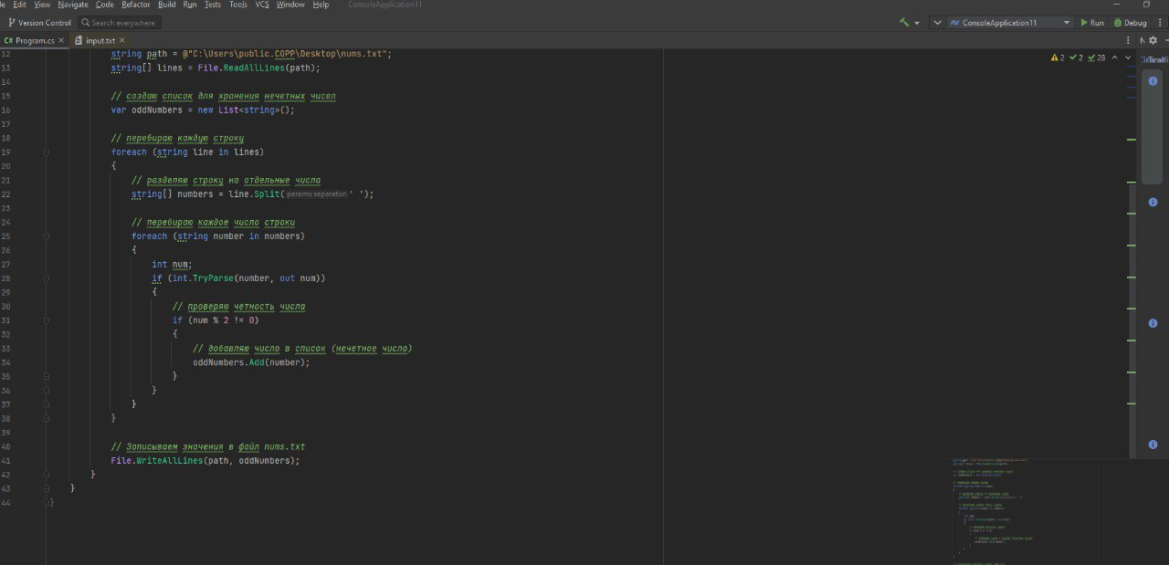
Вывод программы
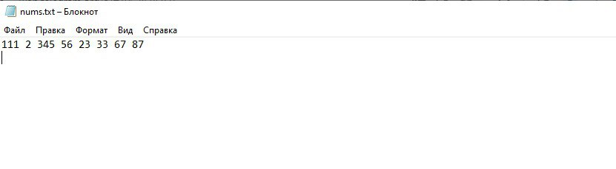
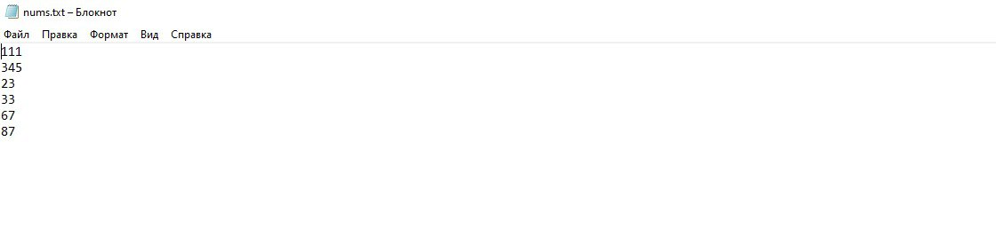

Задание 3.
Дан файл, содержащий несколько целых чисел количеством i. Создайте массив height длиной i. Каждый элемент массива это вертикальная линия определенной длины. Найдите две линии, которые вместе с осью x образуют контейнер, содержащий наибольшее количество воды.
Код программы:
